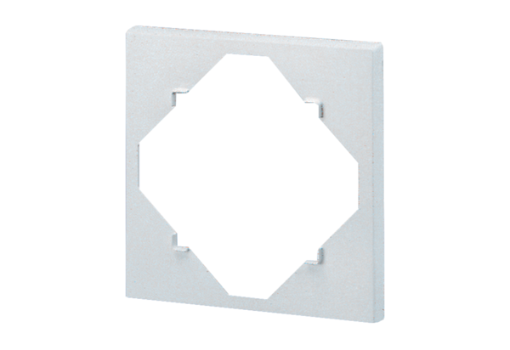Távtartó keret DR 60/100Csomagolási egység: 1 darabVálaszték: B
Termékszám: 0059.0928Gyártó: MAICO

